ФГАОУ “Казанский федеральный университет”
Елабужский институт

Итоговая работа на тему:
“Урам – иминлек урыны”

Слушателя курсов повышения квалификации по профилю “Дошкольное образование”
Шарифуллиной Фарзании Халиулловны
МБДОУ №34

Елабуга 2014
Алабуга муниципаль районының
«Салават күпере» 34 нче балалар бакчасы мәктәпкәчә яшьтәге балаларга тәрбия-белем бирү муниципаль өешмасы

Урам – иминлек урыны
(II нче кечкенәләр төркемендә күңел ачу кичәсе)

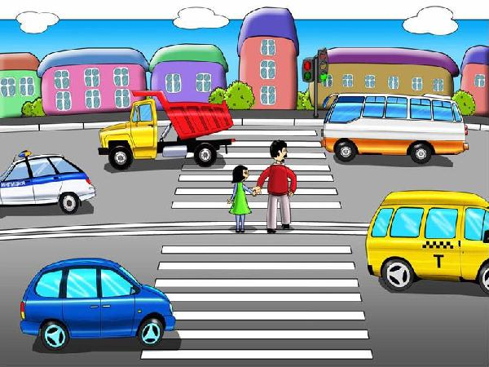

Тәрбияче:
Шәрифуллина Ф.Х.

Тема: урам-иминлек урыны
Максат: юл хәрәкәте кагыйдәләрен өйрәтү
Башкаралар: Ана каз, өч каз бәбкәсе, ана үрдәк, өч үрдәк бәбкәсе, саескан, керпе
Җиhазлау: агачлар, чәчәкләр, автобус макеты, рәсемнәр, юл билгеләре, театр киемнәре.
Яшел, матур аланда каз белән үрдәк очраша.
Каз: Үрдәкәем, күршекәем, бер дә күренмисең, хәлләрең ничек?
Үрдәк: Ничек күреним, ахирәтем, көне-төне балаларымны урамнан эзлим. Машина юлына чыгалар, мине бөтенләйтыңламыйлар.
Каз: Әйе, минем бәбкәләрем дә нәкъ шундый, алар өчен бик куркам. Әнә үзләре дә кайтып киләләр.
Җыр «Мактанчык үрдәк». М.Рзаев сүзләре, В.Агапов көе.
(Өчказ бәбкәсе, арттарак уртада ике үрдәк бәбкәсе, бер үрдәк бәбкәсе алдан бара)
Каз бәбкәләре:(җырлыйлар)
Бак-бак килеп, тавыш биреп,
Алпан-тилпән атлап,
Кайта үрдәк елгадан,
Кайта үрдәк елгадан.
Үрдәк бәбкәләре:(өчесе бергә)
Без үрдәкләр, матур кошлар,
Юктыр бездәй батырлар.
Каз бәбкәләре: (өчесе бергә)
Як-ягына каранып.
Үз-үзенә сокланып,
Кайта үрдәк елгадан.
Үрдәк бәбкәләре:(алдагысы горурланып җырлый) Карагыз, нинди матур,
Муеным нинди горур!
Саескан: (җырлый)
Шулай мактанып кайтканда,
Юл аркылы чыкканда.
Үтеп киткән паровоз. (Паровоз үткән аваз яңгыратыла)
Горур муен аста калган,
Үрдәктән йоннар очкан. (Ах-ух килешәләр)
(Каз бәбкәләре, саескан җырлый, ана үрдәк бәбкәсенең баш киемен тотып тора)
Бак-бак килми, тавыш бирми.
Алпан-тилпән кайтмый
Инде үрдәк елгадан.
Шуны әйтәм сез дусларга:
Ярамый мактанырга.
Саескан:(Каз белән үрдәккә якын килеп) Сезнең бәбкәләрегез юл кагыйдәләрен белмиләр, менә күрдегезме инде, нәрсә килеп чыкты? (үрдәк бәбкәсенең баш киеменә күрсәтә).
Үрдәк: Инде нишлик соң?
С-н: Нишлик дип утырасы түгел, әнә теге урман артында бер утрау бар, андабик тә акыллы керпе яши. Ул бөтен юл билгеләрен дә белә. Барыгыз шунда, мин аны сезнең килүегез турында алдан кисәтеп куярмын.
Үрдәк белән каз (бергә): Без риза, без риза. Бәбкәләребезне алып барабыз. (Үрдәк белән каз, бәбкәләрен ияртеп китә, саескан аланда кала)
С-н: Менә шулай, бәхетсезлек очраклары килеп чыккач кына юл билгеләрен өйрәнмиләр аны. Алдан белергә кирәк. (китә)
Җыр «Шаян светофор» Г.Георгиев сүзләре hәм көе.
Яшел утрау, заманча бизәлгән. Рәсемнәр, диафильм, аудио, видео язмалар, юл кагыйдәләре билгеләре. Керпе журнал актарып утыра.
Каз, үрдәкләр: Исәнмесез, керпе дус!
Керпе: Исәнмесез! Мин сезне көттем, кызганыч хәл булган икән, миңа саескан барын да сөйләде. Безнең утрауга килеп дөрес эшләгәнсез.
Үрдәк бәбкәләре: Бу автомобильләр булмаса, алай килеп чыкмас иде. Машиналар гаепле.

К: Ашыгып нәтиҗә ясамыйк. Ярый ла сез йөзә дә, тәпи йөри дә, оча да беләсез. Ә бит барысы да алай булдыра алмый. Элекке заманда кешеләр җирдән җәяү генә йөргәннәр, машиналар да, юл хәрәкәте билгеләре дә булмаган. Күпмедер дәвердән соң 4 кеше утырышлы машиналар уйлап табалар. Беренче автомобильләр пәйда булгач, кагыйдәләрсез хәрәкәт итү җәяүлеләр өчен куркыныч тудыра башлый.
Каз бәбкәләре: Шуннан соң юл билгеләре уйлап табалармы?
Керпе: Әйе, әмма башта алар аз була. Әйтик, «Сикәлтәле юл», «Борылыш», «Юллар чаты», «Тимер юл белән кисешү».
Каз бәбкәсе: Миңа шунысы ошады: юл билгеләре аз булган, юньләп өйрәнәсе дә юк.
Керпе: Юк, кызыл тәпи, син ялгышасың. Безнең утрау бик зур, монда адашырга да була. Ә менә шушы юл билгеләре ярдәмендә үзеңә кирәкле урынны бик тиз табарсың. Әйдә, карап китик, син, саескан миңа булышырсың. (Видеотасмадан юл билгеләрен карыйлар)
С-н: Урамны чыккан чакта, Башта карагыз чатка.
Анда яна зур фонарь, -
Светофор диләр аңар.
Каз:hаман уяу була ул,
Аннан гына сора юл.
Күзләре аның өчәү,
Кызыл, сары hәм яшел.
Үрдәк: Кызыл ут – чыгу юк.
Сары ут – сабыр ит.
Яшел ут – юл ачык, әйдә чык.
Керпе: Светофорга карамасаң,
Ниләр була , беләмсез?
Сезнең алда рәсемнәр,
Юл чаты бу, күрәмсез?

Сез безне бик игътибар белән тыңладыгыз. Бөтенесен дә бер дәрестә генә өйрәнеп бетереп булмый. Икенче дәрескә дә калсын. Ә хәзер автомобильгә утырып кирәк урыныгызга исән-имин барып җитегез. Хәерле юл сезгә! Юлларыгыз имин булсын!
Машина кузгала. Видеоязма.

Кулланылган әдәбият:
- “Тәрбия” газетасы №6, 2006.
- “Мәктәпкәчә яшьтәге балаларны юл йөрү кагыйдәләренә өйрәтү”, Р.Ш.Ахмадиева, Е.Е.Воронина, Казан, 2008.

